Proyecto Final de Minería de Datos I
Integrantes:
Solano Solis Kendall Josué
Viquez Rivera Marisol
Najera Gómez Daniel Jesús
Coto Guevara Roberto
Granados Rodríguez Jefferson Rafael
Profesor: Ronald Córdoba Vega


- Carga del set de datos y análisis de variables
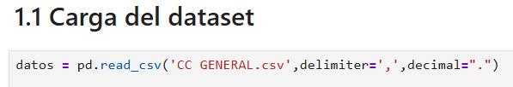
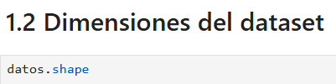
El dataset CC_GENERAL.csv se carga con la librería de pandas y con el shape se puede verificar las dimensiones que en este caso contiene 8950 filas y 18 columnas- Cada fila representa el comportamiento de uso de tarjeta de crédito de un cliente

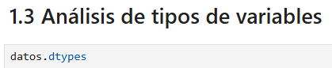
Con el dtypes se puede verificar que tipo de variable es cada una de las que hay en el dataset. El dataset original está compuesto por 18 columnas que son correspondientes al comportamiento de clientes de tarjeta de crédito: 1 variable categórica y 17 variables numéricas, de las cuales 14 son de tipo float64 y 3 son de tipo int64
Análisis de tipos de variables – Dataset CC_GENERAL
Tipo de datos:
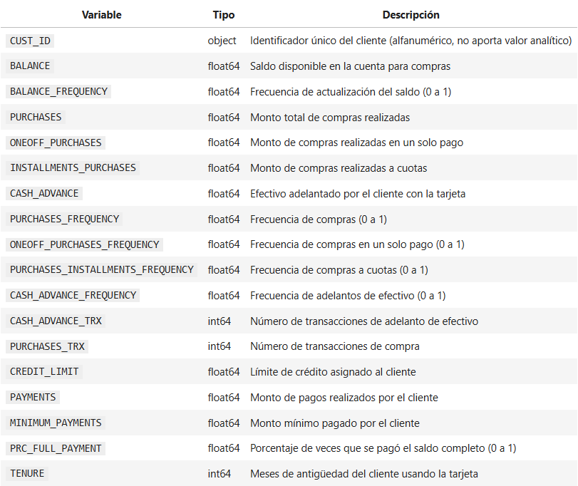
La tabla anterior clasifica cada variable según su tipo de dato y su significado dentro del negocio
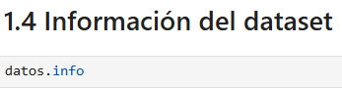
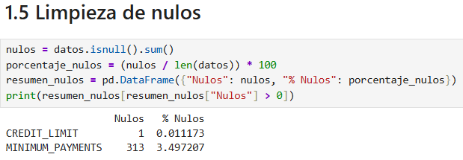
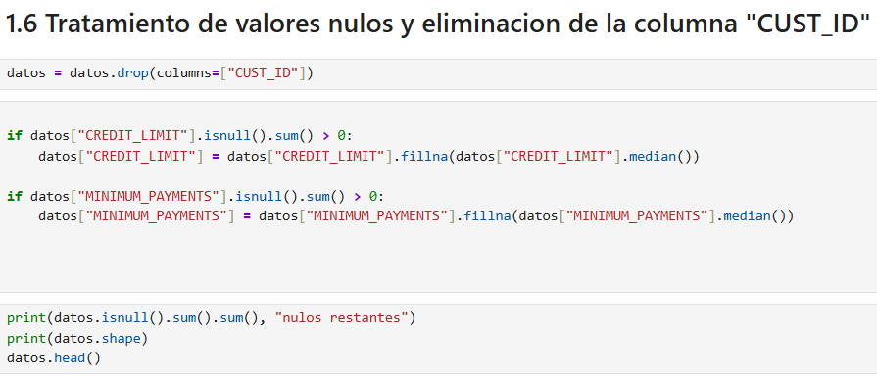
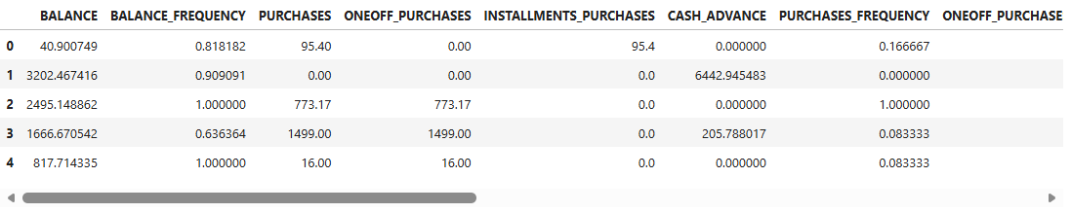
Con los tres puntos anteriores se puede ver toda la información del dataset y asi poder verificar si hay nulos existentes y luego el tratamiento de estos mismos
Al revisar la cantidad de nulos por columna se identifican dos variables con valores faltantes: CREDIT_LIMIT (1 valor nulo, 0.01%) y MINIMUM_PAYMENTS (313 valores nulos, 3.49%), en ambos casos se imputan con la mediana de cada columna y también se elimina la columna CUST_ID porque, al ser un identificador alfanumérico único por cliente, no aporta un buen valor
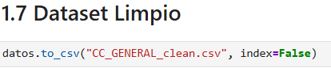
Tras la limpieza del dataset, este mismo quedaría con 8950 filas y 17 columnas, todas de tipo numérico (float64 e int64) y sin valores nulos y ya con este dataset limpio nos serviría para realizar el análisis exploratorio y la clusterizacion
- Análisis exploratorio de datos (EDA)
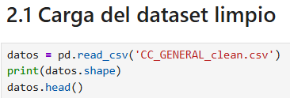
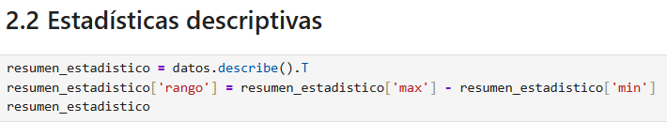
Primeramente, se realiza la carga del dataset limpio y se verifica las dimensiones del dataset que seria de igual manera con 8950 filas y 17 columnas
Y seguidamente se realizan las estadísticas descriptivas que se puede verificar cosas como el count, mean, std, los quartiles, max, y min de cada variable en el dataset
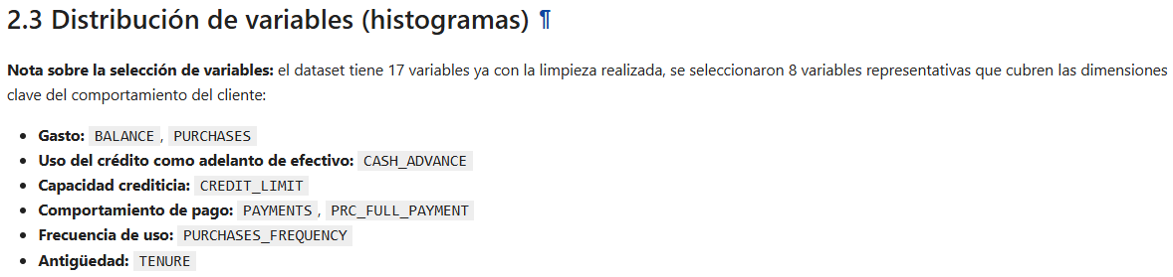
El resto de las variables se mantienen en el dataset completo para las estadísticas descriptivas, el heatmap de correlaciones, el escalado y la cauterización; solo se excluyen de los histogramas y boxplots para mantener la visualización legible

Histogramas:
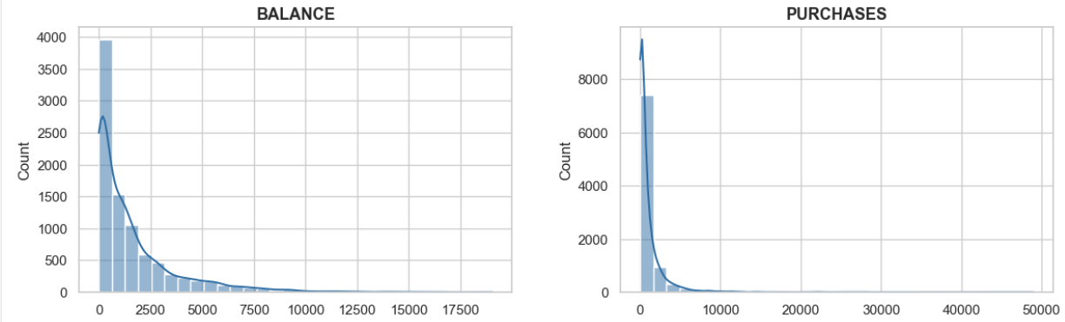
BALANCE: Distribución con fuerte sesgo a la derecha; la mayoría de los clientes mantiene saldos bajos (menos de 2,500) y solo unos pocos alcanzan saldos cercanos a 20,000
PURCHASES: Mismo patrón de sesgo pronunciado a la derecha; la mayoría de los clientes compra montos pequeños y una minoría concentra compras muy altas (hasta 50,000)

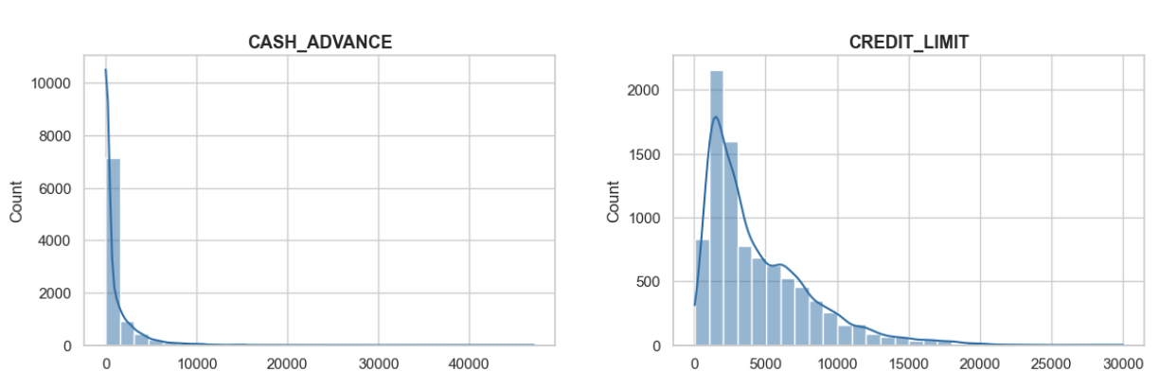
CASH_ADVANCE: Distribución extremadamente concentrada en valores cercanos a 0, con una cola larga de muy pocos clientes que solicitan adelantos grandes
CREDIT_LIMIT: Distribución sesgada a la derecha pero más suave, con la mayor concentración entre 1,000 y 7,000 y una cola hacia límites más altos (hasta 30,000)
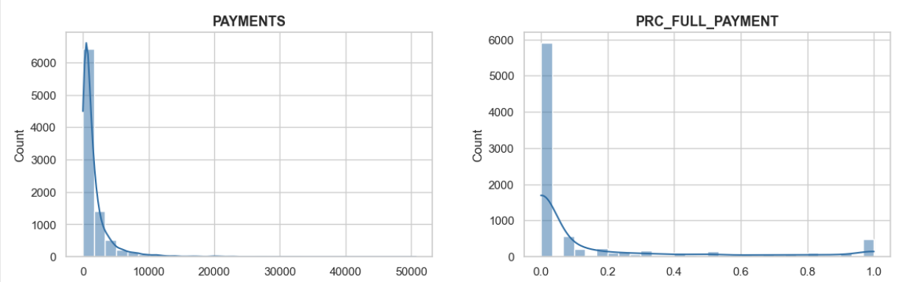
PAYMENTS: Sesgo fuerte a la derecha; la mayoría de los clientes realiza pagos bajos y pocos pagan montos muy elevados
PRC_FULL_PAYMENT: distribución bimodal, con un pico muy alto en 0 (clientes que casi nunca pagan el saldo completo) y un segundo pico menor en 1 (clientes que siempre pagan el total)
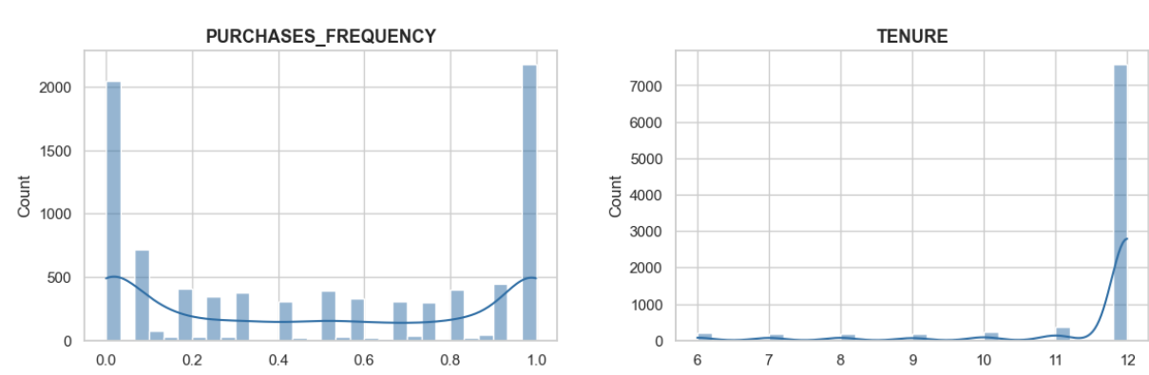
PURCHASES_FREQUENCY: Distribución en forma de U, con picos en los extremos 0 y 1; es decir, hay un grupo de clientes que casi nunca compra y otro que compra con mucha frecuencia, con menos clientes en frecuencias intermedias
TENURE: altamente concentrada en el valor 12 (la mayoría de los clientes lleva la antigüedad máxima registrada de 12 meses), con muy pocos clientes de menor antigüedad

Lectura:
Los boxplots cuentan la misma historia que los histogramas, pero desde otro ángulo. En variables como BALANCE, PURCHASES, CASH_ADVANCE o CREDIT_LIMIT, la caja (donde está la mayoría de los clientes) aparece aplastada en la parte baja, y por encima se dispara una nube de puntos: cada uno es un cliente con un monto muy por encima del resto. Esos puntos son los valores atípicos (outliers), y no son errores, sino esos pocos clientes que mueven cantidades muy grandes. Que casi todos los outliers estén por arriba (y prácticamente ninguno por debajo) confirma el sesgo a la derecha que ya veíamos: la mayoría gasta poco y unos pocos gastan muchísimo
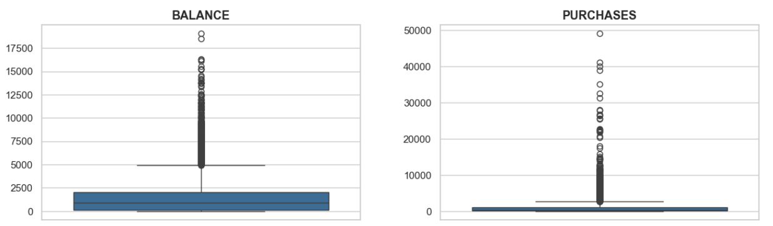

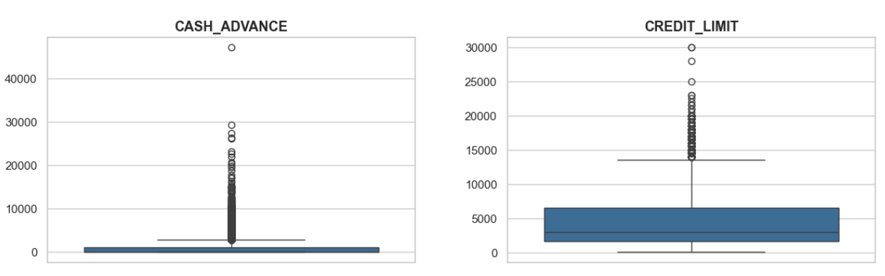
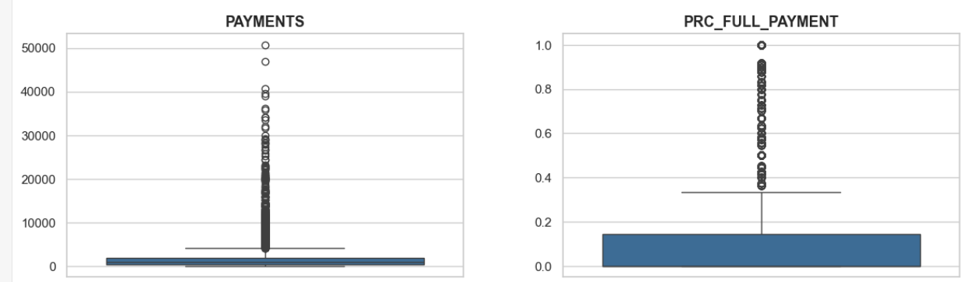
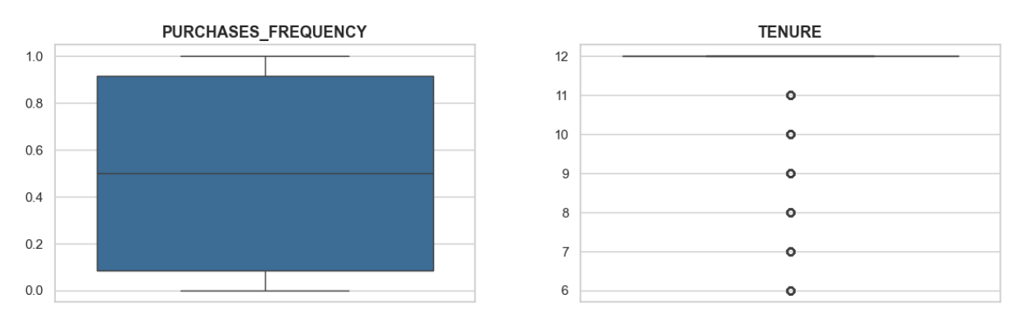
BALANCE, PURCHASES, CASH_ADVANCE y PAYMENTS muestran cajas muy comprimidas cerca de cero y una gran cantidad de valores atípicos por encima del bigote superior, algunos muy alejados del resto de los datos
CREDIT_LIMIT presenta una caja más amplia pero igualmente con varios outliers en la parte alta
PRC_FULL_PAYMENT también muestra numerosos valores atípicos por encima del bigote, asociados a los clientes que pagan el saldo completo con frecuencia
PURCHASES_FREQUENCY no presenta outliers, su caja es amplia y cubre casi todo el rango de 0 a 1
ENURE está casi completamente concentrada en 12, con unos pocos valores menores marcados como atípicos
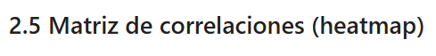
¿Qué nos dicen las variables que realmente están conectadas?
El bloque de compras: PURCHASES y ONEOFF_PURCHASES van prácticamente tomadas de la mano (0.92), al igual que ocurre entre las frecuencias de compra (0.86). Al final tiene todo el sentido del mundo: cuanto más gasta una persona, con más frecuencia termina pasando la tarjeta
El uso de efectivo: CASH_ADVANCE_FREQUENCY y CASH_ADVANCE_TRX se alinean fuertemente (0.80). Quien recurre a retirar efectivo suele convertirlo en un hábito recurrente y no en un hecho aislado
Saldo frente al Límite de crédito: Existe una asociación moderada entre BALANCE y CREDIT_LIMIT (0.53). En la práctica, disponer de un límite de crédito más holgado facilita que los usuarios acumulen un saldo mayor
Saldo frente al Pago total: Aquí aparece una correlación negativa muy interesante entre BALANCE y PRC_FULL_PAYMENT (0.32). medida que el saldo adeudado se vuelve más pesado, menor es la probabilidad de que el cliente liquide la totalidad de la deuda a fin de mes
No todos los usuarios interactúan igual con su tarjeta: existen clientes enfocados en el consumo regular, otros centrados en la liquidez inmediata y aquellos que optan por financiar saldos elevados. Identificar estos bloques de comportamiento es precisamente el insumo clave para la posterior segmentación de clientes
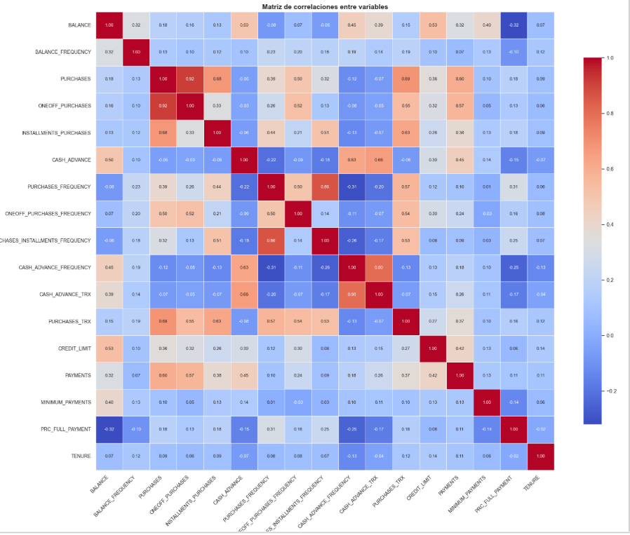 El heatmap de correlación con las 17 variables permite identificar relaciones fuertes entre ciertas variables: PURCHASES y ONEOFF_PURCHASES tienen una correlación muy alta (0.92), al igual que PURCHASES_FREQUENCY con PURCHASES_INSTALLMENTS_FREQUENCY (0.86) y CASH_ADVANCE_FREQUENCY con CASH_ADVANCE_TRX (0.80, esto al final se da porque una variable se relaciona bastante con otra o mejor dicho dependientes entre ellas
Aquí la realizamos con solamente las variables clave elegidas:
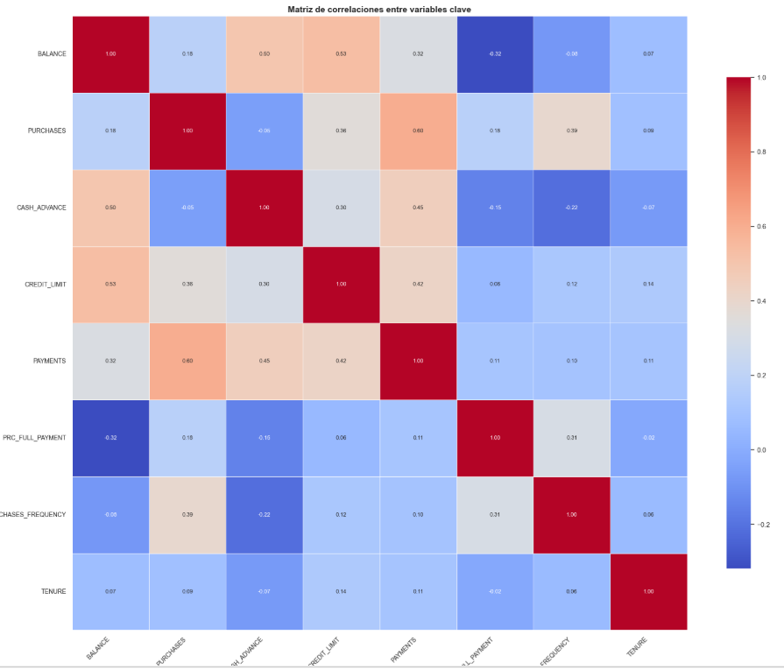
Al repetir la matriz de correlación únicamente con las 8 variables clave, se aprecia con mayor claridad que PURCHASES y PAYMENTS son las que más se correlacionan (0.60), seguidas por BALANCE con CREDIT_LIMIT (0.53) y BALANCE con CASH_ADVANCE (0.50)
También destacan dos correlaciones negativas: BALANCE con PRC_FULL_PAYMENT (-0.32) y CASH_ADVANCE con PURCHASES_FREQUENCY (-0.22)

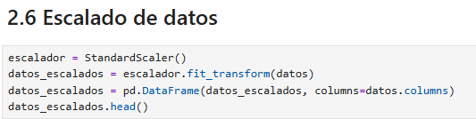
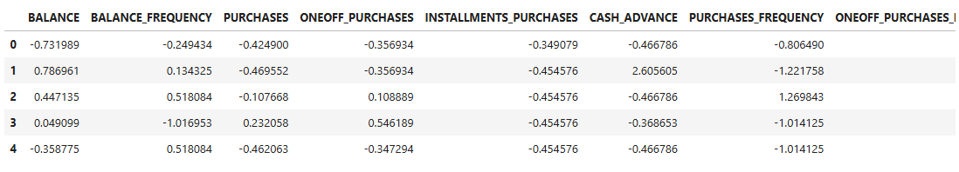
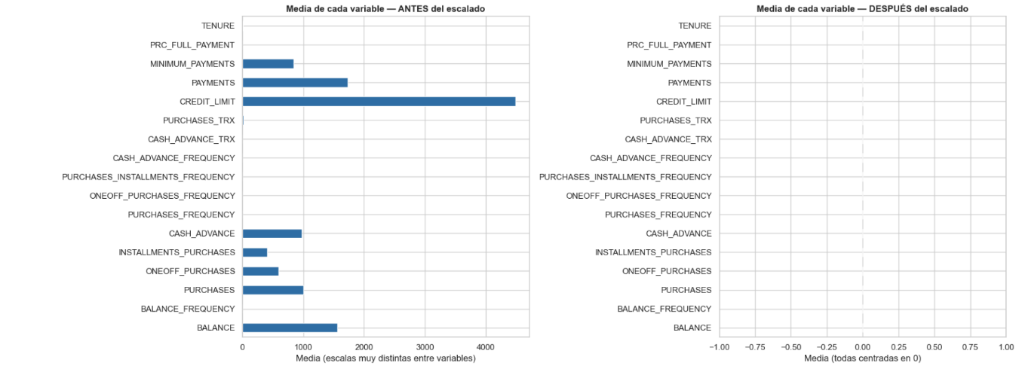
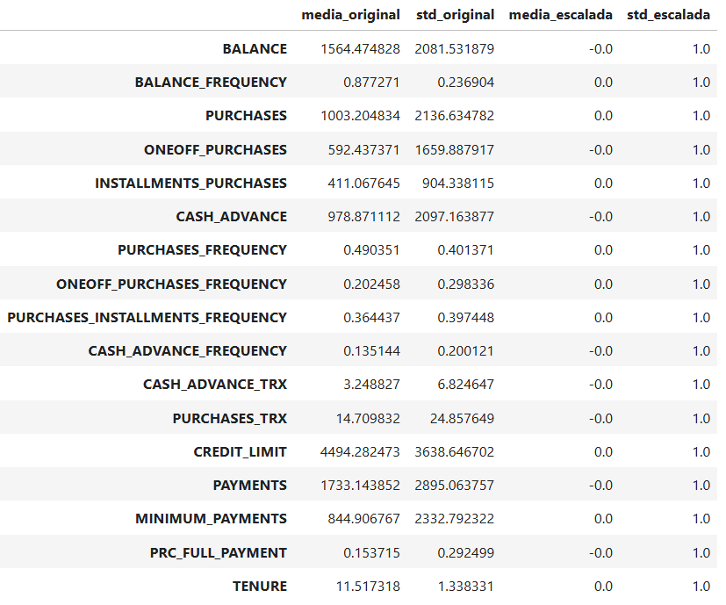
Debido a que las variables originales tienen escalas muy distintas (por ejemplo, CREDIT_LIMIT con una media cercana a 4500 frente a variables de frecuencia con valores entre 0 y 1), se aplica un Escalado de Datos para estandarizar todas las variables entre 0 y 1
El gráfico comparativo lo evidencia claramente: en el panel izquierdo (antes del escalado) las barras de las medias tienen magnitudes muy diferentes entre variables, mientras que en el panel derecho (después del escalado) todas las medias quedan alineadas, con la misma escala. Este paso es necesario antes de aplicar algoritmos de clusterización basados en distancias, para que ninguna variable domine el cálculo solo por tener valores numéricamente más grandes

